
INDRA PERU S.A. 20100123411
AV. JORGE BASADRE NRO. 233 INT. 901 - LIMA - SAN ISIDRO TELEFONO +51(1)488 8888 //+51(1)221 1316

CERTIFICADO DE DEPÓSITO DE COMPENSACIÓN POR TIEMPO DE SERVICIOS (T.U.O.D. LEG. N°650)

DATOS DEL TRABAJADOR
APELLIDOS Y NOMBRES | ESTELA HUAMANTUPA ALEXANDER MOISES | CÓDIGO CORPORATIVO | 593388
DOCUMENTO | DNI 70446435 | FECHA INGRESO | 06/09/2024
CENTRO DE COSTO | BCSC24 - BCSC24 | MONEDA | SOLES
ÁREA | 0708 - BCSC24 | BANCO DEPÓSITO | BANCO BBVA PERÚ S.A
PUESTO | ANALISTA PROGRAMADOR JAVA PLENO | NRO. CUENTA | 00110579070722236075
REMUNERACIÓN COMPUTABLE AL MES DE OCTUBRE DE 2025
SUELDO BASICO |  | S/ |  | 4,500.00
ASIG. FAMILIAR TEORI |  | S/ |  | 113.00
GRATI CTS SEMESTRAL |  | S/ |  | 768.83
TOTAL REMUNERACIÓN COMPUTABLE |  | S/ |  | 5,381.83
VALOR POR DOZAVO |  | S/ |  | 448.49
VALOR POR TREINTAVO |  | S/ |  | 14.95
PERIODO DE LIQUIDACIÓN: DEL 01/05/2025 AL 31/10/2025
TIEMPO NO COMPUTABLE: 0 DÍAS
TIEMPO EFECTIVO QUE SE LIQUIDA: 6 MESES 0 DÍAS
POR 6 DOZAVOS |  | S/ |  | 2,690.92
POR 0 TREINTAVOS
TOTAL CALCULADO |  | S/ |  | 2,690.92

TOTAL DEPOSITADO S/. 2,690.92

FECHA DE DEPÓSITO, 15 de noviembre del 2025

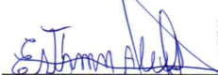
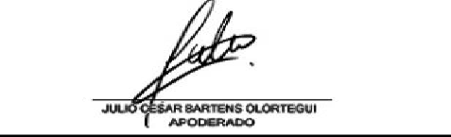

INDRA PERU S.A.
ESTELA HUAMANTUPA ALEXANDER MOISES DNI 70446435

